|  |  |
| --- | --- |
| ROSE  GOLD | HOT NOW! Los nuevos productos de Sephora que debes conocer |
| Icono de énfasis de flores  Esta página cubre las necesidades de mantener estética en cualquier persona.  Icono de énfasis de flores  Derivado a todos los servicios de reconstrucción y saneamiento capilar además de ofrecer tratamientos intensivos para el cuidado de la piel. |
| Siéntete bien contigo mismo | Icono de énfasis de flores, mayor mISIÓN Y VISIÓN Estamos siempre atentos a las nuevas tendencias de belleza satisfaciendo a nuestros clientes con nuestros productos.  Somos una empresa dedicada a los productos de belleza, actualizándonos con cada una de las tendencias. |

|  |
| --- |
| ROSE GOLD |
| Icono de énfasis de flores en la segunda página Mercado Tenemos un mercado con una gran proporción de clientes, ya que los productos y servicios que ofrecemos son de calidad, generando confianza al cliente, buscando que el cliente cumpla sus expectativas, así mismo, sus necesidades. Nuestro producto es destinado para toda persona que requiera de productos o servicios de belleza.  En nuestros productos más vendidos encontramos productos de maquillaje y productos de skincare basándonos en las estadísticas de encuestas encontramos que nuestros clientes usan con regularidad productos de maquillaje |

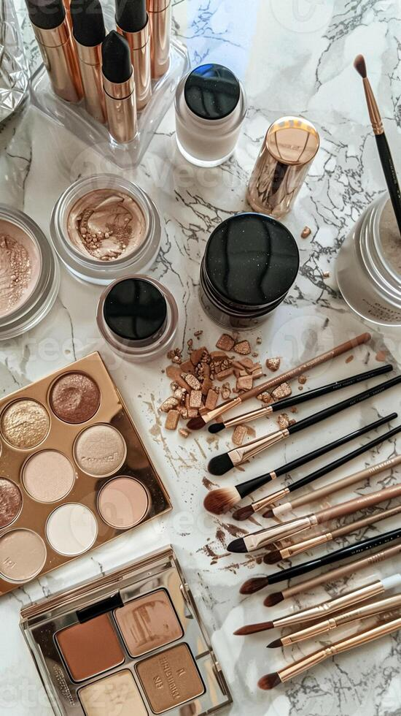

|  |  |
| --- | --- |
| “La belleza ya non es un lujo, es un estilo de vida” | Icono de énfasis de flores en la tercera página Slogan |
| maquillaje cosmético producto, belleza productos y productos cosméticos  muestra de tela muestra plano, varios maquillaje marca herramientas como  glamour Moda noche fuera antecedentes 47009922 Foto de stock en Vecteezy | |